一、什么Servlet？
servlet 是运行在 Web 服务器中的小型 Java 程序（即：服务器端的小应用程序）。servlet 通常通过 HTTP（超文本传输协议）接收和响应来自 Web 客户端的请求。
1.1、编写一个servlet程序：
- 写一个java类，实现servlet接口
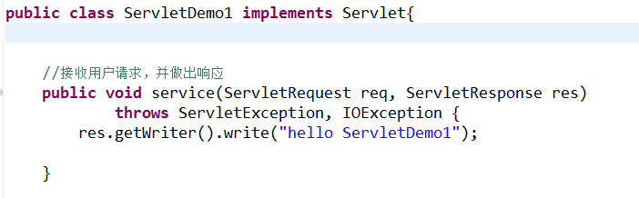
- 修改web.xml文件，给servlet提供一个可访问的URI地址
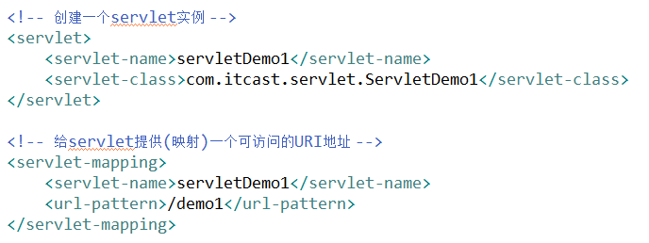
c、部署应用到tomcat服务器
D、测试：http://locahost:8080/day08_servlet/demo1

执行过程
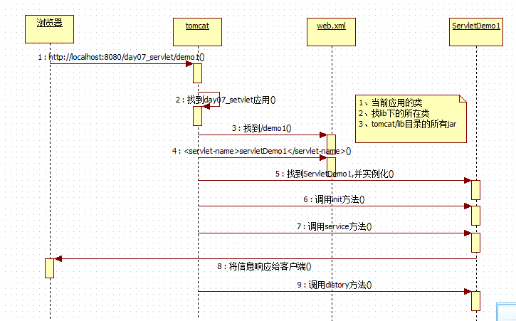

Servlet生命周期（重要）
实例化-->初始化-->服务->销毁
出生：（实例化-->初始化）第一次访问Servlet就出生（默认情况下）
活着：（服务）应用活着，servlet就活着
死亡：（销毁）应用卸载了servlet就销毁。
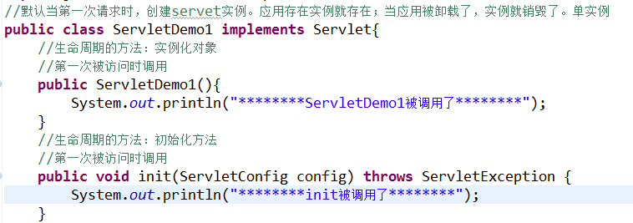
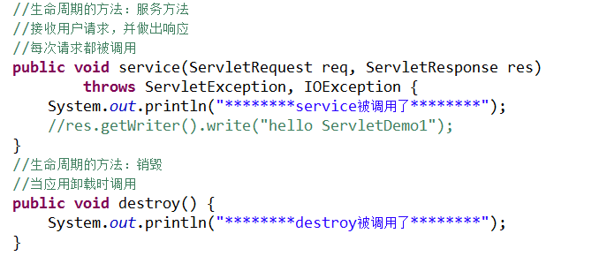

小知识：
如何让servlet在服务器启动时就创建。
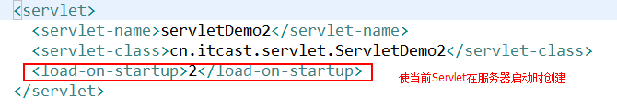

Servlet的三种创建方式

4.1、实现javax.servlet.Servlet接口（参见：编写一个servlet程序：）

4.2、继承javax.servet.GenericServlet类(适配器模式)
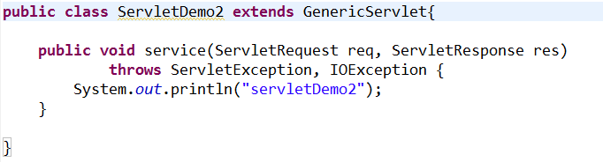

4.3、继承javax.servlet.http.HttpServlet类（模板方法设计模式）
(开发中常用方式)
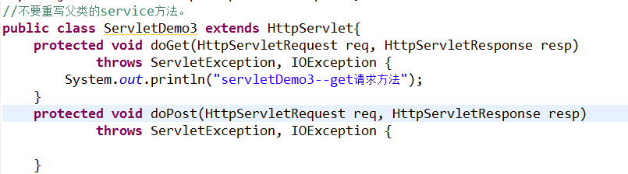
Servlet --> GenericServlet --> HttpServlet (继承HttpServlet)
曾祖父 爷爷 爸爸 孙子

小技巧：使生成的servlet更清新一些
找到：MyEclipse\Common\plugins目录
把com.genuitec.eclipse.wizards_9.0.0.me201108091322.jar复制到上面目录
servet映射细节：
servet映射细节1：
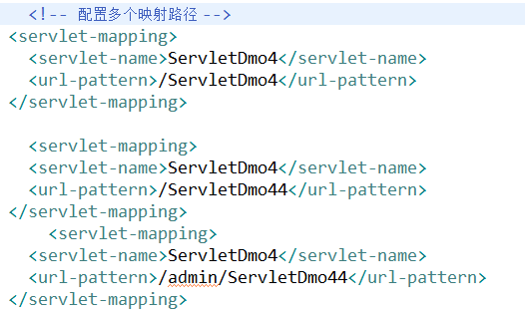
servet映射细节2: 通配符* 代表任意字符串
url-pattern: *.do 以*.字符串的请求都可以访问 注：不要加/
url-pattern: /* 任意字符串都可以访问
url-pattern： /action/* 以/action开头的请求都可以访问
匹配规则：
优先级：从高到低
绝对匹配--> /开头匹配 --> 扩展名方式匹配

如果url-pattern的值是/，表示执行默认映射。所有资源都是servlet

Servlet的线程安全
单实例：每次访问多线程
解决线程安全问题的最佳办法，不要写全局变量，而写局部变量。

Servlet获取配置信息

ServletConfig的使用
作用1：可以获取servlet配置信息
方式1：
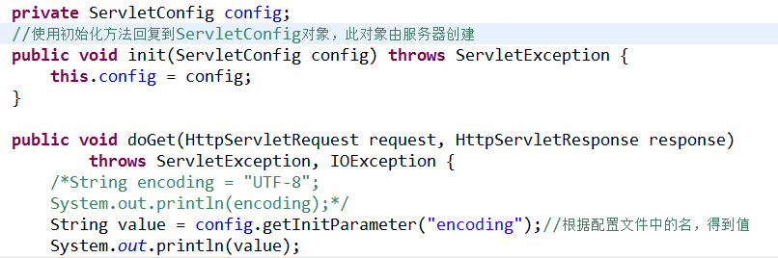
方式2：
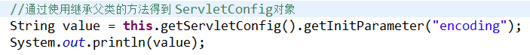
方式3：

作用2：可以获得ServletContext对象

ServletContext（重要）
ServletContext: 代表的是整个应用。一个应用只有一个ServletContext对象。单实例。
作用：

域对象：在一定范围内（当前应用），使多个Servlet共享数据。
常用方法：
void setAttribute(String name,object value);//向ServletContext对象的map中添加数据
Object getAttribute(String name);//从ServletContext对象的map中取数据
void rmoveAttribute(String name);//根据name去移除数据
当前应用：

ServletContext对象

Servlet1
setAttribute(“name”,”tom”);
key | value
name | tom

Servlet2
getAttribute(“name”);

获取全局配置信息：
修改web.xml文件：
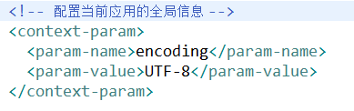

String | getInitParameter(String name) //根据配置文件中的key得到value

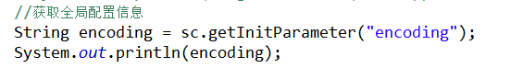

获取资源路径：
String getRealPath(String path);//根据资源名称得到资源的绝对路径.
可以得到当前应用任何位置的任何资源。
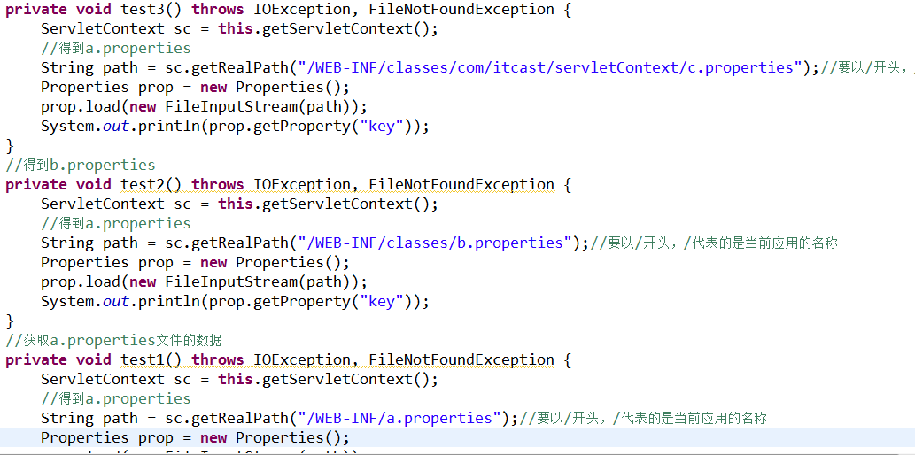

实现Servlet的转发。
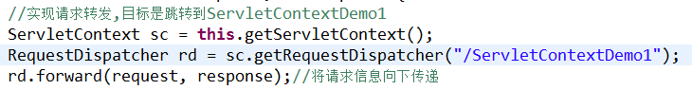

RequestDispatcher getRequestDispatcher(String path) ;//参数表示要跳转到哪去

Servlet1
浏览器

Servlet2

